# Правильный уход за готовой крышей

Надлежащий уход за крышей обеспечит длительный срок службы. Специалисты по кровельным работам рекомендуют уделять должное внимание данному аспекту. Это не только увеличит период эксплуатации, но и значительно сэкономит бюджет. Познакомьтесь с советами от ведущих экспертов строительных компаний.

## Периодический осмотр

То, с чего начинается уход за готовой крышей. Возьмите в привычку регулярно осматривать кровлю.

Убедитесь, что конструкция не протекает, целостность сохранена. Особенное внимание осмотру уделите в период сезонных осадков. Это позволит выявить недостатки кровли и уберечь покрытие от дальнейшего разрушения.

Действия по уходу зависят от типа крыши. Различают:

* стальную кровлю с полимерным покрытием;
* мягкую кровлю;
* крышу, состоящую из черепицы.

Определите, к какому типу относится ваша кровля и обеспечьте должный уход.

### Ухаживаем за стальной крышей

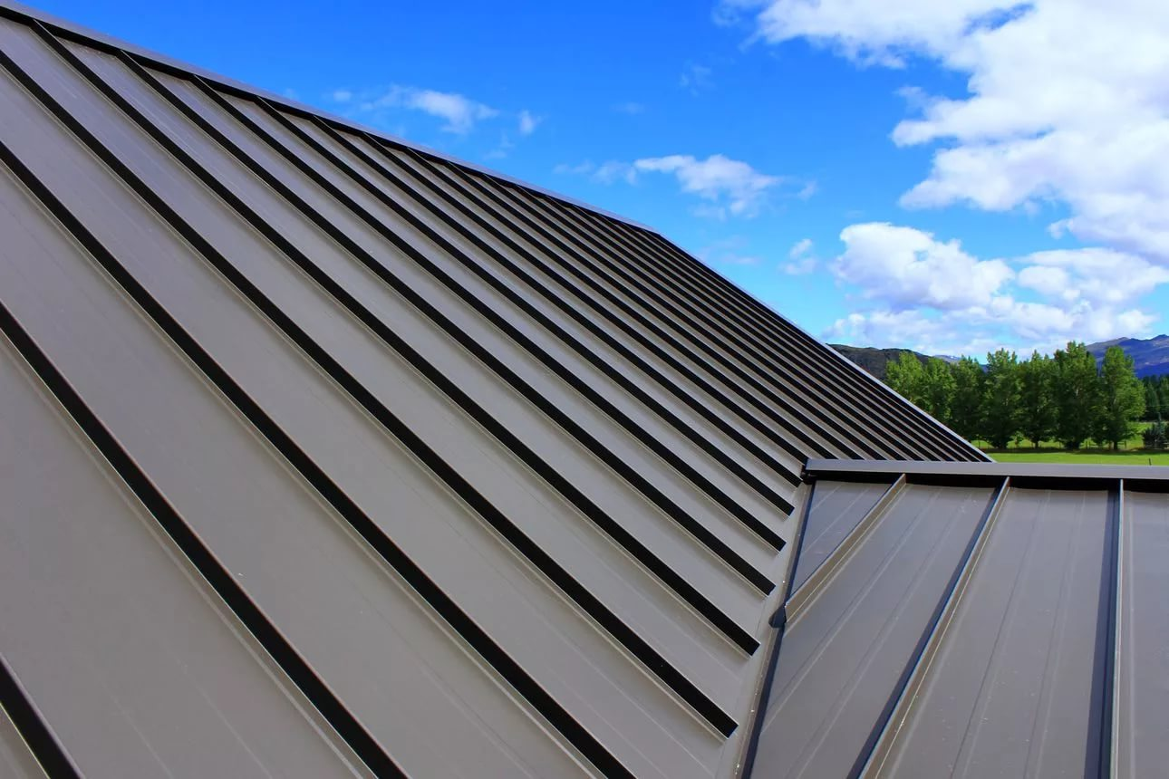

Современные стальные кровли пользуются спросом среди потребителей. Производители наносят специальное покрытие, уберегающее крышу от влияния внешних факторов. Но коррозии избежать не удастся, если своевременно не устранять следы выпавших осадков, засохшей листвы, грязи.

Регулярно очищайте крышу от загрязнений. Как правило, чтобы убрать листву или грязь используют ворсистую щетку. Она должна быть мягкой, это убережет от царапин. В качестве моющего средства лучше использовать обычную воду. Химикаты разрушают покрытие.

Снег очищают при помощи скребка или лопаты. Старайтесь не повредить верхний слой крыши.

**Раз в три года кровлю нужно окрашивать. Если царапины или вмятины обнаружены раньше данного срока, окраску и ремонт производят немедленно.**

### Уход за мягкой кровлей

Понятие «мягкая кровля» подразумевает, что использовались битумные материалы. С такой крыши также необходимо удалять грязь, листву, снег и излишнюю влагу.

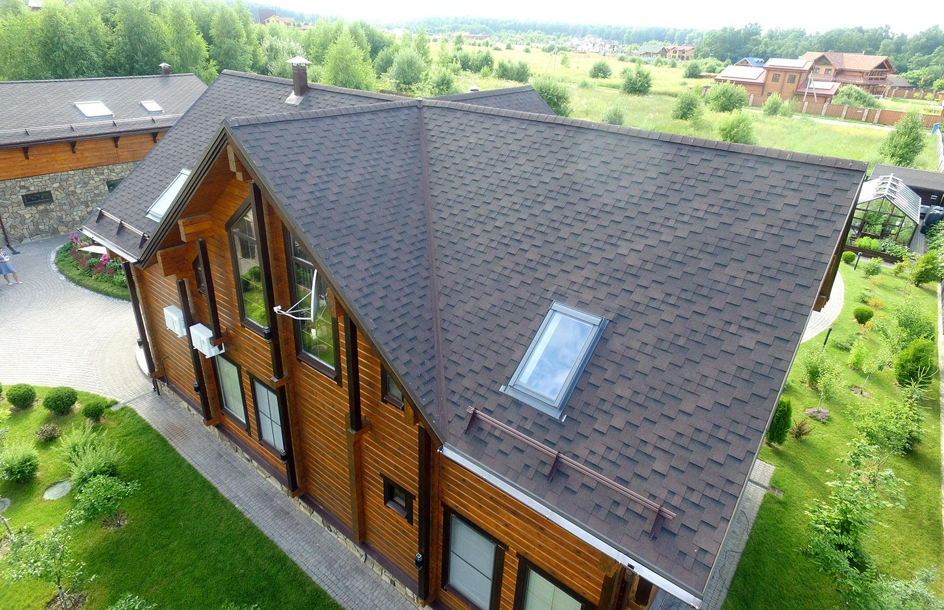

Более того, с северной части крови со временем может появиться лишайник или мох. Они наносят вред покрытию, так как накапливают влагу. От растительности необходимо избавиться. Осматривайте состояние кровли в конце лета и каждую весну.

В зимнее время требуется очищать крышу от снега. Для этого используют лопату. Действия уберегут от возможных протечек весной и помогут избежать лавинного схода.

### Ухаживаем за черепицей

Черепицу считают надежным материалом. Черепичное покрытие чаще выбирают те домовладельцы, которые хотят сэкономить время на уходе за кровлей. Но это не означает, что делать ничего не придется.

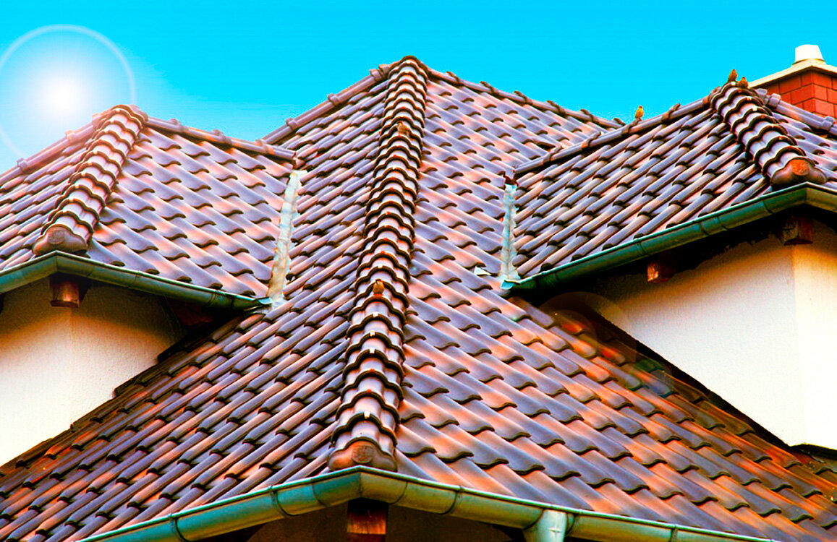

*В зимний период кровлю очищают от снега. Лопаты или скрепки в этом случае не подойдут, они могут нарушить целостность покрытия. Используйте мягкую метлу.*

Следите за появлением наледи. Избавиться от нее самостоятельно вряд ли получится. Лучше пригласить специалистов.

Кроме того, убедитесь, что не появились трещины, сколы, швы в местах стыков не протекают. Выявленные недостатки устраняют немедленно. В противном случае дальнейшего разрушения не избежать.

Специалисты рекомендуют каждые 5 лет мыть крышу под струей воды и освежать цвет. Красят кровлю при температуре воздуха не выше 20 градусов тепла.

Отметим, что любые профилактические действия и ремонтные работы производятся в мягкой обуви, изготовленной из резины.